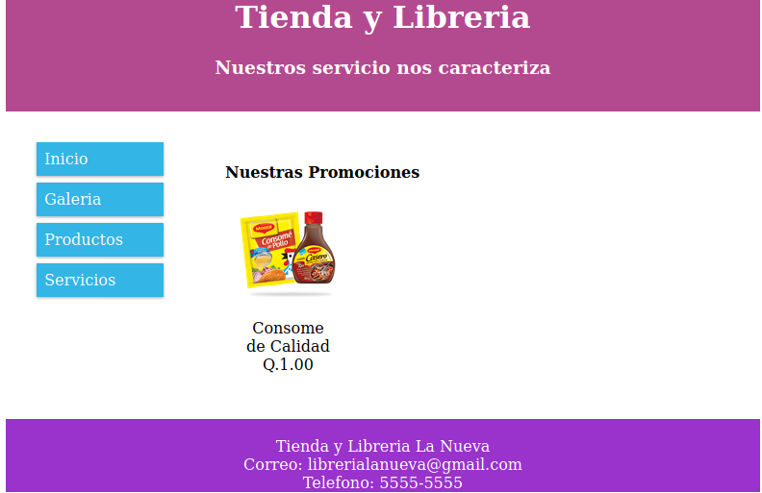
Tienda y Libreria La Nueva

Sitio web utilizando las tecnologías html, css, scss.

El producto final es una pagina web de una tienda en linea la cuál esta desarrollada con estilos scss los cuales se compilan por medio de dart.

Se creo una muestra de productos la cuál en la página de inicio mostrará las promociones que tenemos,
esta conformada por:

Encabezado
Menu
Pie de Pagina.
Con css estructuramos toda la maquetación, para los colores ocupamos funciones, agregamos mixin para agrupar los valores que le asignamos a los menus. Se creo un mixin para el pie de página y el último mixin el cual nos genera la responsividad.

Los colores se asignaron a variables las cuáles son llamadas para ocuparlas de atributos a cada propiedad que lo necesite.

El diseño del sitio web esta generado por grid el cuál se basa en estrucurar la página por medio de columnas y filas, las cuáles nos va a beneficiar a la hora de hacer la responsividad para los móviles como telefono y tablet.

